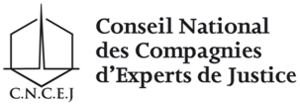
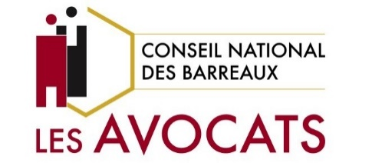
XII colloque
ème
LES BONNES PRATIQUES DES AVOCATS ET DES EXPERTS

Avocat/Expert de partie : duel ou duo ?
>

Vendredi 14 avril 2023 à 14h00

Maison de la Chimie – 28 rue Saint Dominique – 75007 PARIS
BULLETIN D’INSCRIPTION POUR LES EXPERTS

Nom............................................................................... Prénom .....................................................................................

Spécialité : .............................................................................................................................................................................

Cour d’appel .........................................................................................................................................................................

Adresse : ................................................................................................................................................................................

Code postal ................................................................... Ville : .........................................................................................

Téléphone : ................................................................... Fax :...........................................................................................

E-Mail : .......................................................................................................................................................

Droit d’inscription 55 €
Inscription en ligne depuis votre espace membre et paiement par CB via PayPal
ou paiement par chèque bancaire à l’ordre du CNCEJ
ou par virement bancaire (en spécifiant votre nom dans le libellé du virement) IBAN : FR76 3025 8100 0008 0008 4917 845 BIC : BATIFRP1XXX

Participera : □ en présentiel ou □en visioconférence
Participera, après la conclusion du colloque, les multi-duo des verres : □OUI □NON
Bulletin d’inscription à retourner, accompagné de l’avis de virement ou de votre chèque libel- lé à l’ordre du : Conseil national des compagnies d’experts de justice ou CNCEJ- 10, rue du débarcadère – 75852 PARIS Cedex 17
Ce colloque validera 4 heures de formation. Les attestations de présence seront téléchar- geables depuis votre espace membre dans le courant du mois de juin 2023.
Pour tout renseignement : CONSEIL NATIONAL DES COMPAGNIES D’EXPERTS DE JUSTICE
Tél : 01 45 74 50 60 – E-mail : cncej@cncej.org

